**ПРОЕКТ «ЗДОРОВЕЙ-КА!»   
с детьми и родителями в группе компенсирующей направленности.**

Из опыта работы

Нефедовой Натальи Александровны

Воспитателя МБДОУ № 37 «Теремок»

ЗАТО г.Железногорск, г. Железногорск

**«Если человек сам следит за своим здоровьем, то   
трудно найти врача, который знал бы лучше   
полезное для его здоровья, чем он сам»**  
*Сократ*

**Цель.** Сформировать представления о значении и ценности здорового образа жизни, способствовать усвоению норм и правил общества через взаимодействие ребенка со взрослым и со сверстниками.

**Задачи:**

Сформировать у детей представления о здоровом образе жизни (об особенностях строения и функциями организма человека, о важности соблюдения режима дня, о рациональном питании, о значении двигательной активности в жизни человека, о пользе и видах закаливающих процедур, о роли солнечного света, воздуха и воды в жизни человека и их влиянии на здоровье), развитие социально-коммуникативных навыков при взаимодействии участников проекта;

Развитие потребности быть здоровым, пропаганда здорового образа жизни через:

- обучение конкретным приемам и методам оздоровления (зрительным гимнастикам, самомассажу, разнообразным видам закаливания) детей и их родителей;

- знакомство родителей с содержанием физкультурно-оздоровительной работой в детском саду и привлечение их к активному участию в совместной работе по проекту;

- приобщение детей и взрослых к традициям большого спорта (футбол, баскетбол, лыжи).

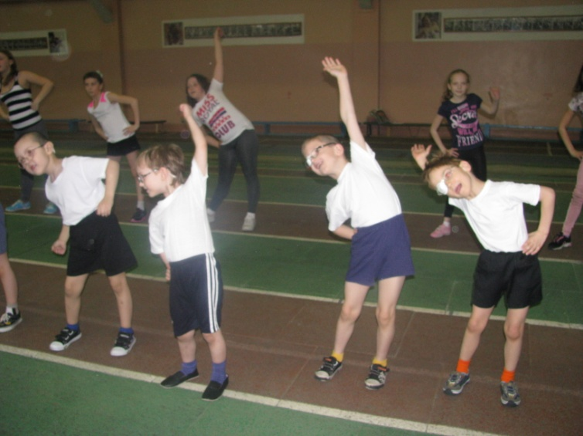

**Непосредственно образовательная деятельность.**

Работа по данному направлению ведется с максимальным учетом возрастных и индивидуальных особенностей детей с нарушением зрения с развитием способностей следовать социальным нормам поведения и правилам в разных видах деятельности, во взаимоотношениях с взрослыми и сверстниками, с обучением правилам безопасного поведения и личной гигиены.

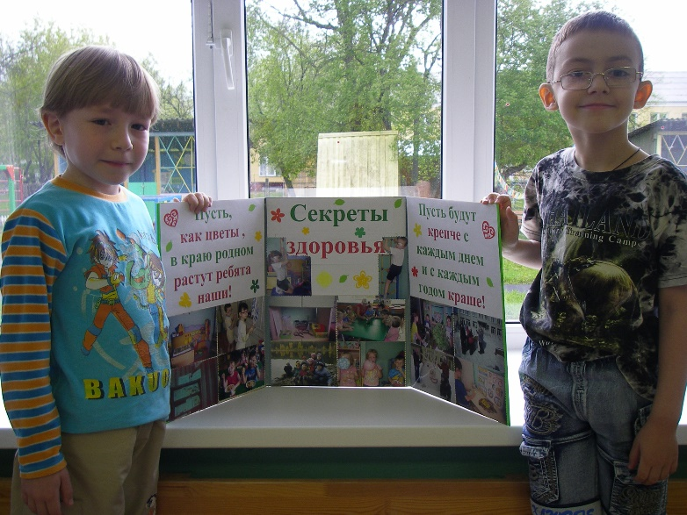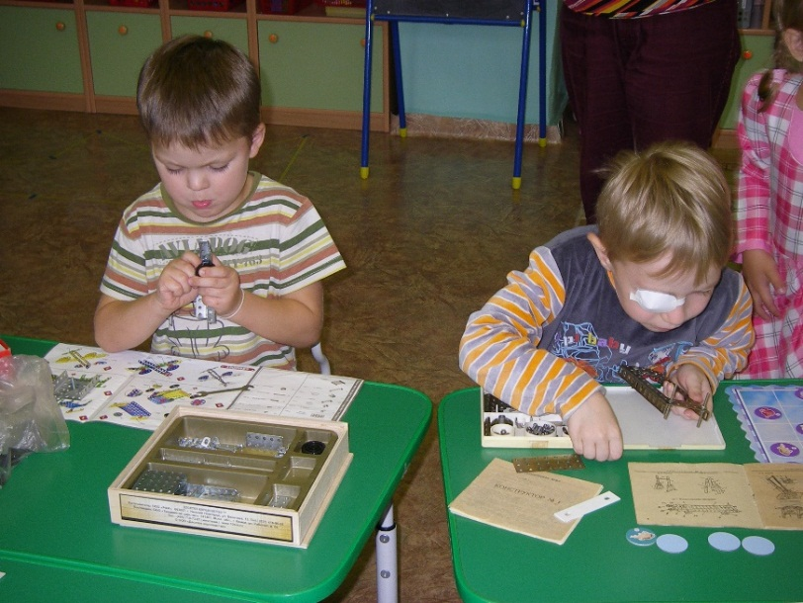

**Трудовая деятельность.**

Организация трудовой деятельности детей, согласно этапам проекта, направлена на формирование трудовых навыков, навыков организации работы, на создание положительных взаимоотношений ребенка со взрослыми и сверстниками; на развитие желания участвовать в совместной трудовой деятельности наравне со всеми, стремление быть полезными окружающим, радовать результатам коллективного труда.

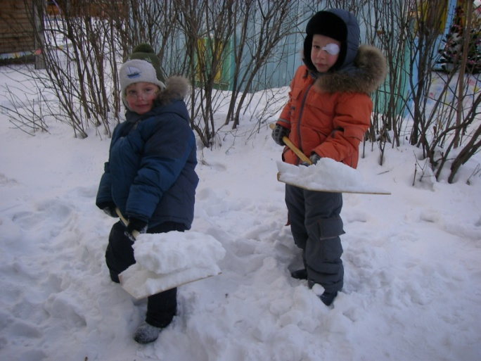

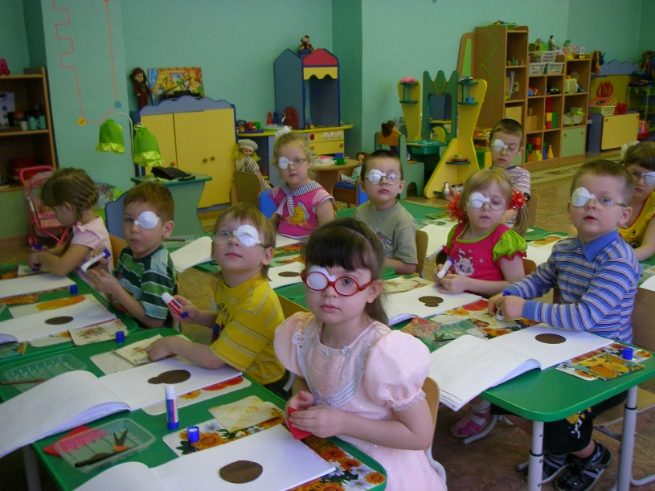

**Физическое развитие.**

Работа направлена на укрепление сил и здоровья, подвижности, выносливости,

выработку правильной осанки, моторики и санитарно-гигиенической культуры через

проведение гигиенических гимнастик на улице в любое время года, закаливание,

глазные гимнастики, самомассажи, физкультурные занятия, спортивные игры, походы,

прогулки в любую погоду.

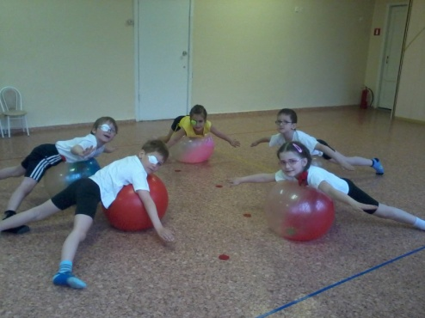 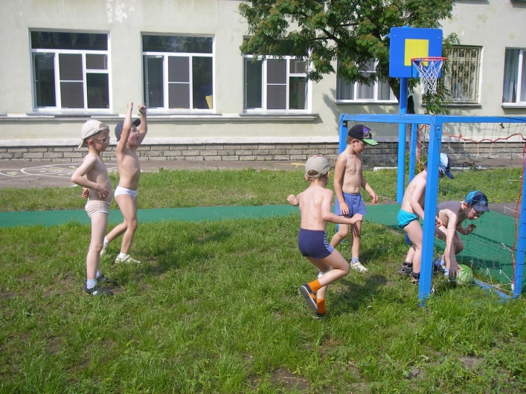

**Подвижные игры.**

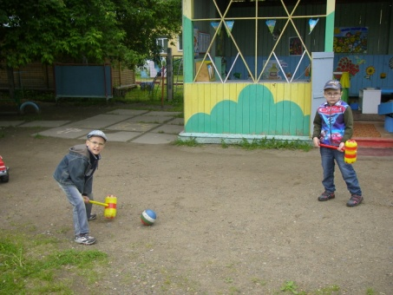Большое внимание в режиме дня отдано играм, в том числе и подвижным, так как они стимулируют двигательную активность детей, развивают коммуникативные навыки, способствуют развитию произвольности.

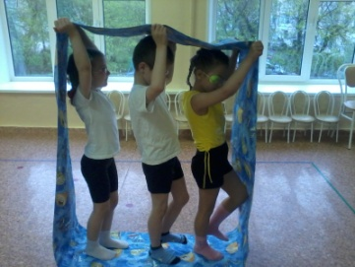

**Туристические походы, прогулки.**

Задачи прогулок и походов заключаются в совершенствование движений в естественных

условиях, обогащение двигательного опыта детей, формирование основ безопасного

поведения в социуме, в природе; развитие общения и взаимодействия ребенка со взрослыми

и сверстниками в нестандартных жизненных ситуациях.

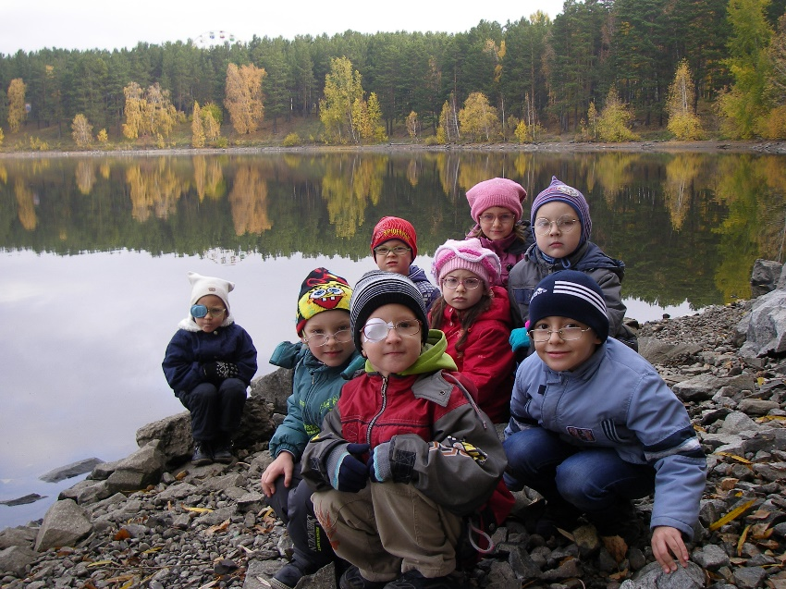 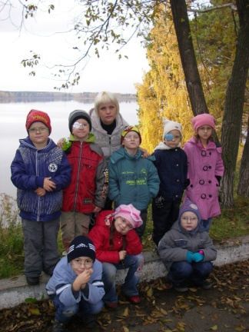

**Свободная деятельность.**

Согласно основным приоритетам работы по проекту «Здоровей-ка!», организация свободной деятельности способствовала становлению самостоятельности, целенаправленности и саморегуляции собственных действий, формированию готовности к совместной деятельности со сверстником, умению договариваться, дружить.

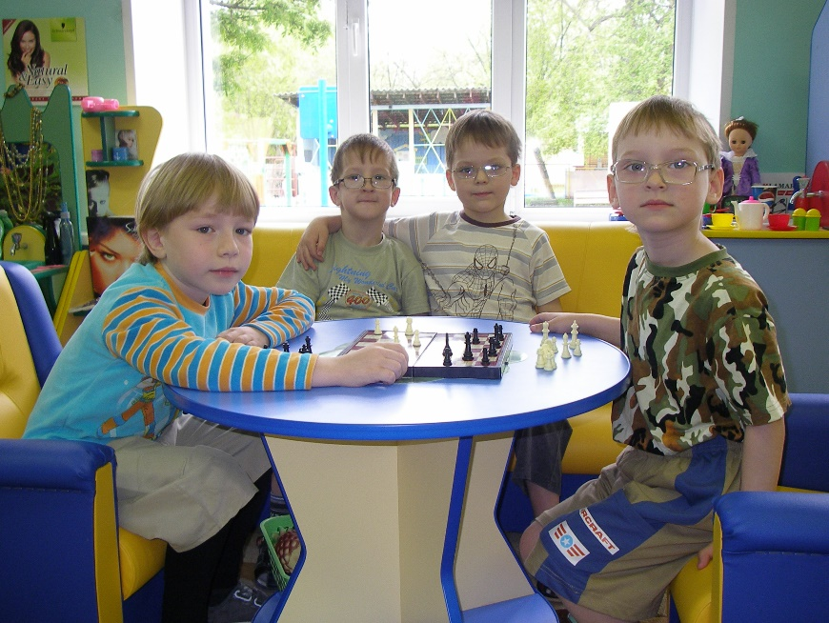

**Работа с родителями.**

Эффективными формами сотрудничества нашей группы с семьей являются:

* Родительские собрания;
* Совместные физкультурные досуги, праздники, Дни здоровья, туристические походы;
* Дни открытых дверей;
* Домашние задания;
* Совместный просмотр видеофильмов;
* Передача опыта семейного воспитания;
* Комплектование педагогической библиотеки по организации физического воспитания в семье.
* Выпуск газеты.

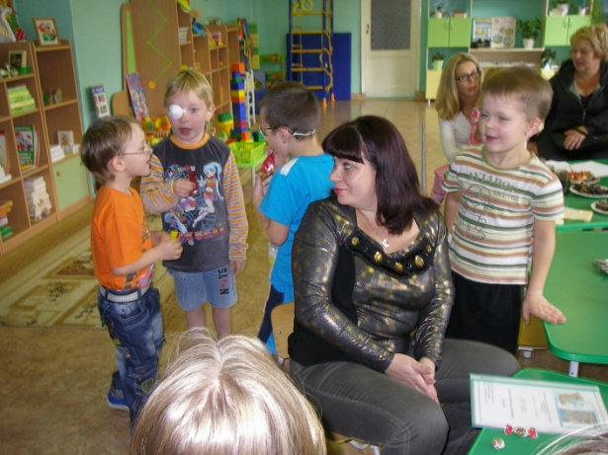

**Результаты реализации проектной деятельности.**

* Положительная динамика в развитии детей:
* У детей сформированы представления о себе, о семье, об особенностях матери и отца, девочки и мальчика.
* Повысился интерес к своей семье как у детей, так у родителей.
* Улучшились взаимоотношения родителей и детей.
* Изменились родительские позиции, установки, семейные ценности.
* Повысилась активность родителей: они участвуют в праздниках и развлечениях, дискуссиях, круглых столах, делятся опытом семейного воспитания, выполняют индивидуальные задания.